Projeto Unità Medica

Especificação de Caso de Uso: UC4 – Descrever Sintomas

# Visão Geral e Objetivos

Descrição feita pelo paciente a respeito de sua enfermidade

# Atores Envolvidos

*Paciente*

1. **Pré- requisito**
   1. A execução do UC13 – Exibir a tela inicial
   2. A execução do UC1 – Efetuar o Login

# Fluxo de Eventos

## Fluxo Básico

### Sistema exibe a interface 1

### Paciente aciona a opção descrever enfermidade

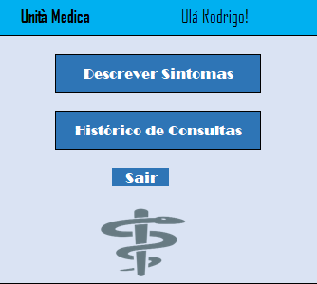

Título: Unita Médica Olá <usuário>

Descrever Sintomas: Ao ser clicado, exibe a Interface 2

Histórico de Consultas: Ao ser clicado, aciona o UC9 – Visualizar histórico de consultas, para exibir o histórico de consultas.

Sair – Efetuar o Logout do sistema.

### Sistema exibe a interface 2

### Paciente descreve seus sintomas.

### Paciente aciona a opção procurar especialista.

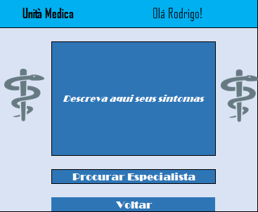

Descrever aqui seus sintomas – Paciente descreve uma serie de sintomas que serve de base para o sistema efetuar a busca por especialistas.

Somente com a descrição dos sintomas é possível acionar o botão para procurar os especialistas.

Campo Descrever aqui seus sintomas possui um limite de 500 caracteres.

Ao se clicado aciona o UC5 – Procurar Especialista

Voltar – volta para a tela anterior

### Sistema exibe a interface 3

### Sistema exibe lista de especialistas de acordo com a descrição

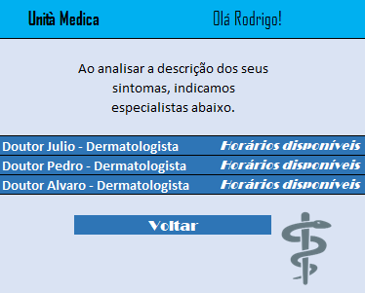

Lista de especialistas de acordo com a descrição exposta na interface anterior

Voltar – volta para a tela anterior